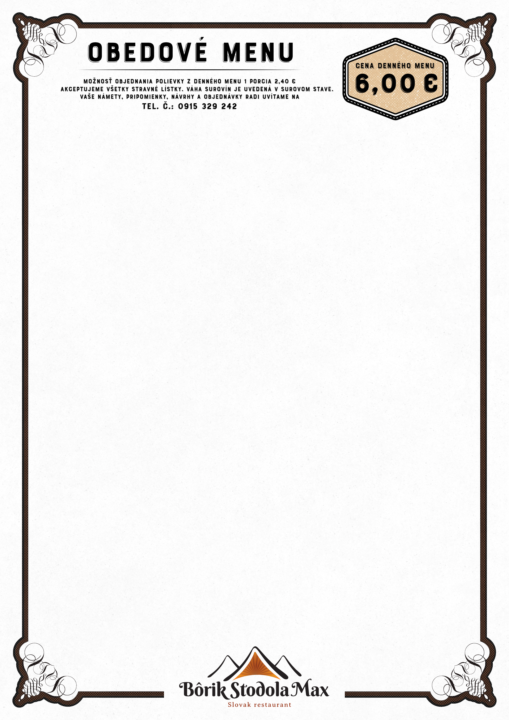



***Objednávky cez týždeň prijímame od 7. 00. hod. až do 10. 00. hod.***

***Pondelok, 12. Máj 2025 Ponuka denného menu na stránke:*** [***www.borik-stodolamax.eu***](http://www.borik-stodolamax.eu)

***polievka: Hrášková 1,7***

***1. 120g Kuracie prsia so syrovou omáčkou, ½ dusená ryža, ½ zemiakové krokety 7***

***2. 120g Bravčový paprikáš, maslové halušky 1,3,7***

***3. 280g Buchty na pare s maslom a grankom 1,3,7***

***4. 130g Kuracie supréme so špargľou a medvedím cesnakom, batatové pyré 7..............10,50 €***

***Utorok, 13. Máj 2025***

***polievka: Šošovicová 1***

***1. 120g Vyprážaný plnený bravčový rezeň (údený syr, slanina)pretláčané zemiaky, uhorka 1,3,7***

***2. 120g Kuracia pečeň na cibuľke, dusená ryža 1***

***3. 280g Cestoviny makaróny Aglio Olio, strúhaný syr parmezán 1,3,7***

***4. 130g Kuracie supréme so špargľou a medvedím cesnakom, batatové pyré 7..............10,50 €***

***Streda, 14. Máj 2025***

***polievka: Kalerábová s mrvenicou 1,3***

***1. 120g Pečené kuracie stehenné plátky v jogurte, americké zemiaky, dresing 1,7***

***2. 120g Cestoviny penne bolognese so syrom parmezán 1,7***

***3. 110g Vyprážaný karfiol, varené zemiaky, tatárska omáčka 1,3,7***

***4. 130g Kuracie supréme so špargľou a medvedím cesnakom, batatové pyré 7..............10,50 €***

***Štvrtok, 15. Máj 2025***

***polievka: Zemiaková na kyslo 1,7***

***1. 120g Plnené kuracie prsia so žemľovou plnkou, jazmínová ryža 1,3,7***

***2. 120g Maďarský hovädzí guláš, domáca knedľa 1,3,7 ....................................................6,50 €***

***3. 280g Cestoviny gnocchi s hubovou omáčkou 1,3,7***

***4. 130g Kuracie supréme so špargľou a medvedím cesnakom, batatové pyré 7..............10,50 €***

***Piatok, 16. Máj 2025***

***polievka: Boršč***

***1. 120g Pečené kuracie stehno, dusená ryža***

***2. 120g Trhané bravčové mäso s chedarovou omáčkou, zemiakové hranolky 7***

***3. 280g Fazuľkový prívarok, vajce na tvrdo, varené zemiaky 1,3,7***

***4. 130g Kuracie supréme so špargľou a medvedím cesnakom, batatové pyré 7..............10,50 €***

Zoznam alergénov, výnos č.2319/2007-100 1. obilniny obsahujúce lepok (pšenica, raž, jačmeň, ovos, špalda, kamut alebo ich hybridné odrody) a výrobky z nich, 2. kôrovce a výrobky z nich, 3. Vajcia a výrobky z nich, 4. ryby a výrobky z nich, 5. arašidy a výrobky z nich, 6. sójové zrná a výrobky z nich, 7. mlieko a výrobky z neho vrátane laktózy, 8. orechy, ktoré sú mandle, lieskové orechy, vlašské orechy, kešu, pekanové orechy, para orechy, pistácie, makadamové orechy a queenslandské orechy a výrobky z nich, 9. zeler a výrobky z neho, 10. horčica a výrobky z nej, 11. Sezamové semená a výrobky z nich, 12. Oxid siričitý a siričitaný v koncentrácií vyšších ako 10mg/kg alebo 10 mg/l, 13. vlčí bôb *a výrobky z neho, 14. Mäkkýše a výrobky z nich.* ***Mäso: Výhradnými dodávateľmi mäsa do našej prevádzky sú len slovenskí dodávatelia, pôvod mäsa je deklarovaný na každom dodacom liste a sú to krajiny EU – Slovensko, Belgicko, Dánsko, Holandsko, Poľsko, Španielsko.***